**1. Dashboard Ringkasan Keuangan**

* **Total pemasukan (bulanan, tahunan, harian)**
* **Total pengeluaran (bulanan, tahunan, harian)**
* **Pemasukan bersih (profit)**
* **Grafik tren pemasukan vs pengeluaran dalam periode tertentu**
* **Pemasukan berdasarkan sumber (offline vs online)**

**2. Dashboard Penjualan**

* **Total penjualan offline dan online**
* **Penjualan per produk atau kategori produk (top-selling produk)**
* **Grafik penjualan harian/mingguan/bulanan**
* **Rata-rata transaksi per pelanggan**
* **Status pembayaran transaksi (lunas, belum lunas, pending)**

**3. Dashboard Stok Barang**

* **Produk dengan stok menipis (bawah ROP)**
* **Grafik stok produk per kategori**
* **Produk dengan penjualan tertinggi dan stok terbanyak**
* **Rekomendasi reorder produk (berdasarkan stok dan daily usage)**
* **Peringatan produk yang hampir kadaluarsa (jika ada fitur tanggal kadaluarsa)**

**4. Dashboard Pelanggan**

* **Jumlah pelanggan aktif berdasarkan jenis (individu, toko kecil)**
* **Grafik pertumbuhan pelanggan**
* **Pelanggan dengan transaksi terbanyak**
* **Segmentasi pelanggan berdasar nilai pembelian**

**5. Dashboard Transaksi**

* **Jumlah transaksi per hari/minggu/bulan**
* **Rata-rata nilai transaksi**
* **Metode pembayaran yang paling sering digunakan**
* **Grafik transaksi dengan status (berhasil, gagal, pending)**

**6. Dashboard User/Staff**

* **Jumlah user/pegawai yang aktif**
* **Aktivitas terakhir user/staff**
* **Peran user/staff (admin, pelanggan, marketing, dll)**
* **Log akses dan aktivitas (untuk keamanan)**

**Susunan tabel utama dan relasi:**

| **Nama Tabel** | **Keterangan** |
| --- | --- |
| **users** | **Data user dengan info pelanggan & role (admin, pelanggan)** |
| **produks** | **Data produk dasar (nama, stok, satuan utama, satuan besar, stok safety, dll)** |
| **satuans** | **Data satuan produk, level (besar, sedang, kecil), konversi ke satuan utama** |
| **harga_produks** | **Harga produk spesifik per satuan dan per jenis pelanggan** |
| **stoks** | **Riwayat stok masuk/keluar per produk dan satuan** |
| **transaksi_offline** | **Header transaksi offline (kode, tanggal, total, bayar, kembalian)** |
| **transaksi_offline_detail** | **Detail transaksi per produk (jumlah, harga sesuai pelanggan, subtotal)** |

**Detail struktur tabel:**

**1. users**

| **Kolom** | **Tipe Data** | **Keterangan** |
| --- | --- | --- |
| **id** | **bigint auto increment** | **PK** |
| **nama** | **string** | **Nama lengkap** |
| **email** | **string unique** | **Email** |
| **no_hp** | **string unique** | **Nomor HP** |
| **alamat** | **text** | **Alamat lengkap** |
| **umur** | **integer** | **Umur** |
| **jenis_pelanggan** | **enum('Toko Kecil', 'Individu')** | **Tipe pelanggan** |
| **role** | **enum('admin', 'pelanggan')** | **Hak akses** |
| **password** | **string** | **Password** |
| **remember_token** | **string nullable** | **Token Laravel** |
| **timestamps** | **timestamps** | **created_at & updated_at** |

**2. produks**

| **Kolom** | **Tipe Data** | **Keterangan** |
| --- | --- | --- |
| **id** | **bigint auto increment** | **PK** |
| **nama_produk** | **string** | **Nama produk** |
| **deskripsi** | **text nullable** | **Deskripsi produk (optional)** |
| **stok** | **decimal(15,2) default 0** | **Stok total dalam satuan utama** |
| **satuan_utama** | **string** | **Satuan terkecil utama** |
| **satuan_besar** | **string nullable** | **Satuan besar default (opsional)** |
| **konversi_satuan_besar_ke_utama** | **decimal(15,2) nullable** | **Konversi satuan besar ke utama** |
| **gambar** | **string nullable** | **Nama file gambar produk** |
| **kategori** | **string index** | **Kategori produk** |
| **lead_time** | **integer default 0** | **Lead time** |
| **safety_stock** | **decimal(10,2) default 0** | **Safety stock** |
| **daily_usage** | **decimal(10,2) default 0** | **Pemakaian harian** |
| **timestamps** | **timestamps** | **created_at & updated_at** |

**3. satuans**

| **Kolom** | **Tipe Data** | **Keterangan** |
| --- | --- | --- |
| **id** | **bigint auto increment** | **PK** |
| **produk_id** | **foreignId -> produks.id** | **Relasi ke produk** |
| **nama_satuan** | **string** | **Nama satuan (karton, pcs, bks, dll)** |
| **level** | **integer default 1** | **Level: 1=besar, 2=sedang, 3=kecil** |
| **konversi_ke_satuan_utama** | **decimal(15,4)** | **Konversi ke satuan utama** |
| **timestamps** | **timestamps** | **created_at & updated_at** |

**4. harga_produks**

| **Kolom** | **Tipe Data** | **Keterangan** |
| --- | --- | --- |
| **id** | **bigint auto increment** | **PK** |
| **produk_id** | **foreignId -> produks.id** | **Produk terkait** |
| **satuan_id** | **foreignId -> satuans.id** | **Satuan harga berlaku** |
| **jenis_pelanggan** | **enum('Individu', 'Toko Kecil')** | **Jenis pelanggan** |
| **harga** | **decimal(15,2)** | **Harga produk sesuai satuan & pelanggan** |
| **timestamps** | **timestamps** | **created_at & updated_at** |

**5. stoks**

| **Kolom** | **Tipe Data** | **Keterangan** |
| --- | --- | --- |
| **id** | **bigint auto increment** | **PK** |
| **produk_id** | **foreignId -> produks.id** | **Produk** |
| **satuan_id** | **foreignId -> satuans.id nullable** | **Satuan stok (boleh null jika satuan utama)** |
| **jenis** | **enum('masuk', 'keluar')** | **Jenis stok masuk atau keluar** |
| **jumlah** | **integer** | **Jumlah stok (dalam satuan terkait)** |
| **keterangan** | **text nullable** | **Keterangan stok** |
| **timestamps** | **timestamps** | **created_at & updated_at** |

**6. transaksi_offline**

| **Kolom** | **Tipe Data** | **Keterangan** |
| --- | --- | --- |
| **id** | **bigint auto increment** | **PK** |
| **kode_transaksi** | **string unique** | **Kode transaksi** |
| **tanggal** | **datetime** | **Waktu transaksi** |
| **total** | **decimal(15,2) default 0** | **Total harga transaksi** |
| **dibayar** | **decimal(15,2) default 0** | **Jumlah uang dibayar** |
| **kembalian** | **decimal(15,2) default 0** | **Kembalian** |
| **timestamps** | **timestamps** | **created_at & updated_at** |

**7. transaksi_offline_detail**

| **Kolom** | **Tipe Data** | **Keterangan** |
| --- | --- | --- |
| **id** | **bigint auto increment** | **PK** |
| **transaksi_id** | **foreignId -> transaksi_offline.id** | **Relasi ke transaksi offline** |
| **produk_id** | **foreignId -> produks.id** | **Produk yang dibeli** |
| **jumlah** | **integer** | **Jumlah produk** |
| **harga** | **decimal(15,2)** | **Harga per satuan sesuai jenis pelanggan** |
| **subtotal** | **decimal(15,2)** | **Subtotal (jumlah * harga)** |

**Rencana tabel keuangans**

| **Kolom** | **Tipe Data** | **Keterangan** |
| --- | --- | --- |
| id | bigint auto increment | PK |
| tanggal | date | Tanggal pencatatan keuangan |
| total_pemasukan | decimal(15,2) | Total pemasukan hari tersebut |
| keterangan | text nullable | Opsional, catatan tambahan |
| created_at | timestamps | Waktu dibuat |
| updated_at | timestamps | Waktu diubah |

|  |  |  |
| --- | --- | --- |
| **timestamps** | **timestamps** | **created_at & updated_at** |

| **Tabel** | **Kolom Utama** | **Keterangan** |
| --- | --- | --- |
| **users** | **id, nama, email, no_hp, alamat, umur, jenis_pelanggan (Toko Kecil/Individu), role, password** | **Data user dengan tipe pelanggan (Toko Kecil atau Individu) dan role (admin/pelanggan)** |
| **produks** | **id, nama_produk, deskripsi, stok, satuan_utama, satuan_besar, konversi_satuan_besar_ke_utama, gambar, kategori, lead_time, safety_stock, daily_usage** | **Data produk dan info stok, satuan, kategori, lead time, safety stock, dll** |
| **satuans** | **id, produk_id, nama_satuan, level, konversi_ke_satuan_utama** | **Satuan bertingkat untuk produk (misal: karton, pcs, bungkus), konversi ke satuan utama** |
| **harga_produks** | **id, produk_id, satuan_id, jenis_pelanggan (Toko Kecil/Individu), harga** | **Harga produk per satuan dan tipe pelanggan** |
| **stoks** | **id, produk_id, satuan_id, jenis (masuk/keluar), jumlah, keterangan** | **Catatan stok masuk/keluar per produk dan satuan** |
| **transaksi_offline** | **id, kode_transaksi, tanggal, total, dibayar, kembalian** | **Data transaksi offline** |
| **transaksi_offline_detail** | **id, transaksi_id, produk_id, jumlah, satuan_id, harga, subtotal** | **Detail produk yang dibeli di transaksi, dengan harga per satuan dan subtotal** |
| **keuangans** | **id, tanggal, total_pemasukan, keterangan** | **Rekap pemasukan harian berdasarkan transaksi offline** |

**Pengujian  
1) Membantu pengelolaan operasional toko agar lebih efisien dalam mengelola pesanan dan mengelola transaksi dengan sistem yang dapat mengurangi beban kerja manual**

* **Pengujian:** 
  + **Wawancara atau Survei dengan pemilik toko sebelum dan setelah implementasi sistem untuk mengetahui apakah ada pengurangan beban kerja manual.**
  + **Pengukuran Waktu Proses: Bandingkan waktu yang dibutuhkan untuk memproses pesanan dan transaksi sebelum dan sesudah sistem diterapkan.**
  + **Analisis Operasional: Lakukan analisis operasional untuk melihat apakah ada pengurangan kesalahan atau pemborosan waktu dalam proses transaksi.**

**2) Mempermudah dalam memantau stok secara real-time, sehingga dapat mengetahui ketersediaan stok**

* **Pengujian:** 
  + **Uji Keakuratan Stok: Uji keakuratan data stok yang ditampilkan di sistem dengan kondisi fisik barang di toko.**
  + **Survei Kepuasan Pemilik Toko: Tanyakan apakah pemilik toko merasa lebih mudah dalam memantau stok dan memberikan informasi kepada pelanggan.**
  + **Uji Real-Time: Pastikan sistem memberikan informasi stok secara real-time dengan melakukan uji coba saat ada perubahan stok (misalnya, barang habis atau ada penambahan stok).**

**3) Mempercepat dan mempermudah proses transaksi pembayaran dengan integrasi payment gateway langsung dalam aplikasi, yang dapat meningkatkan kepuasan dan kenyamanan pelanggan**

* **Pengujian:** 
  + **Analisis Waktu Transaksi: Uji waktu yang dibutuhkan pelanggan untuk melakukan transaksi sebelum dan setelah integrasi payment gateway.**
  + **Survei Kepuasan Pelanggan: Lakukan survei kepada pelanggan mengenai kenyamanan mereka menggunakan metode pembayaran yang terintegrasi, dan apakah mereka merasa transaksi lebih cepat dan mudah.**
  + **Uji Ketersediaan Metode Pembayaran: Uji semua metode pembayaran yang tersedia di sistem untuk memastikan semuanya berfungsi dengan baik.**

**4) Meningkatkan kepuasan pelanggan dalam berbelanja dengan platform yang user-friendly dan mudah digunakan, serta dengan metode pembayaran yang langsung tersedia dalam aplikasi, mempercepat proses transaksi**

* **Pengujian:** 
  + **Survei Kepuasan Pengguna (Customer Satisfaction Survey): Lakukan survei kepada pelanggan untuk menilai pengalaman mereka menggunakan aplikasi, apakah mereka merasa aplikasi tersebut user-friendly dan memudahkan proses transaksi.**
  + **Pengujian Penggunaan Aplikasi (Usability Testing): Ajak beberapa pelanggan untuk mencoba aplikasi dan beri tugas untuk melihat seberapa mudah mereka bisa melakukan pemesanan dan pembayaran. Catat kesulitan atau kebingungannya.**
  + **Analisis Feedback Pengguna: Kumpulkan feedback dari pelanggan yang sudah menggunakan aplikasi untuk mengetahui apakah mereka puas dengan kemudahan navigasi dan pengalaman berbelanja mereka.**

**Manfaat :**

**Website :  
M1 : p1,p4,p11**

**M2: p2,p5,p9**

**M3: p4,p12**

**Mobile :**

**Latar Belakang  
• Profil Perusahaan:**

* **Nama: Toko KZ Family**
* **Bidang Usaha: Ritel dan grosir kebutuhan sehari-hari**
* **Tanggal Pendirian: 24 Agustus 2023**
* **Lokasi: Koto Baru, Luhak Nan Duo, Pasaman Barat, Sumatera Barat**

**• Perubahan Pola Belanja:**

* **Perkembangan teknologi mengubah pola belanja dari konvensional ke online.**
* **Toko KZ Family telah beradaptasi dengan menerima pesanan melalui WhatsApp.**

**• Tantangan Saat Ini:**

* **Pemrosesan pesanan, pencatatan transaksi, dan manajemen stok masih manual, rentan terhadap kesalahan.**
* **Metode pembayaran manual melalui transfer bank mengurangi efisiensi dan kenyamanan pelanggan.**

**• Segmen Pelanggan:**

* **Individu yang berbelanja eceran untuk kebutuhan harian.**
* **Toko-toko kecil yang berbelanja grosir untuk stok mereka.**
* **Pelanggan tetap menjadi sumber pendapatan utama.**

**• Peluang Bisnis:**

* **Kabupaten Pasaman Barat belum memiliki platform e-commerce untuk kebutuhan harian.**
* **Kesempatan bagi Toko KZ Family menjadi pelopor digitalisasi di sektor ritel dan grosir di wilayah tersebut.**

**• Solusi yang Diusulkan:**

* **Pengembangan sistem e-commerce berbasis website untuk admin dan aplikasi mobile untuk pelanggan tetap.**
* **Integrasi dengan payment gateway untuk memudahkan pembayaran digital.**
* **Fitur pembaruan stok real-time dan opsi pengambilan barang (antar ke tempat atau ambil di toko).**

**• Manfaat Sistem E-Commerce:**

* **Mempermudah pelanggan dalam mengakses dan membeli produk secara online.**
* **Meningkatkan efisiensi pengelolaan stok dan transaksi bagi pemilik toko.**
* **Mengurangi risiko kesalahan akibat proses manual.**
* **Meningkatkan keamanan dan kenyamanan dalam proses pembayaran.**

**• Metode Pengembangan:**

* **Menggunakan metode prototipe untuk pengembangan sistem.**
* **Pendekatan bertahap dengan umpan balik pengguna pada setiap iterasi desain.**
* **Tujuan: Mengidentifikasi masalah sejak awal, mengurangi risiko kesalahan desain, dan memastikan fitur sesuai kebutuhan pengguna.**

**• Harapan:**

* **Sistem e-commerce terintegrasi ini dapat menggantikan proses transaksi manual melalui WhatsApp.**
* **Meningkatkan efisiensi operasional Toko KZ Family.**
* **Memberikan pengalaman berbelanja yang lebih baik bagi pelanggan.**
* **Mengurangi kesalahan dalam transaksi dan meningkatkan daya saing bisnis.**

**Fitur untuk Admin (Website)**

1. **Halaman Manajemen Produk**
   * Tambah, ubah, dan hapus produk.
   * Pengaturan kategori produk (eceran/grosir).
   * Stok barang real-time
2. **Halaman Manajemen Pesanan**
   * Daftar pesanan masuk (status: diproses, selesai,).
   * Fitur pengaturan pengiriman (diantar atau diambil di toko).
3. **Halaman Manajemen Pelanggan (user)**
   * Menambahkan Pelanggan (Add User)
   * Data pelanggan (nama, kontak, riwayat belanja).
   * Kelompokkan pelanggan (perorangan dan toko grosir).
4. **Manajemen Pembayaran**
   * Verifikasi pembayaran otomatis melalui integrasi payment gateway.
   * Statistik penjualan harian, mingguan, dan bulanan.

**Fitur untuk User (Mobile)**

•  **Login**

* Opsi login menggunakan nomor HP dan password

**Katalog Produk**

• **Pencarian dan Penjelajahan Produk**

* Pencarian produk dengan filter (kategori, harga, stok).

• **Keranjang Belanja**

* Tambah dan hapus produk dari keranjang.
* Estimasi total belanja sebelum checkout.

**Halaman Form Belanja**

* **Form Belanja Cepat:**
  + **Pengguna dapat memilih beberapa produk sekaligus dengan memasukkan jumlah yang diinginkan langsung dalam form.**
  + **Fitur ini memudahkan pengguna, terutama pembelian grosir.**
* **Proses Pemesanan Langsung:**
  + **Saat tombol submit ditekan, pengguna langsung diarahkan ke Proses Pemesanan tanpa perlu melalui keranjang.**
  + **Produk yang dipilih dari form otomatis masuk ke daftar pesanan.**
* **Integrasi Proses:**
  + **Pengguna langsung memilih opsi pengiriman dan metode pembayaran, seperti pada proses checkout biasa.**

• **Proses Pemesanan**

* Opsi pengiriman: diantar atau ambil sendiri di toko.
* Pilihan metode pembayaran (transfer bank, e-wallet, QRIS).
* Konfirmasi pesanan dan pembayaran.

• **Riwayat Pesanan**

* Daftar pesanan sebelumnya (dengan status: selesai, diproses).
* Detail pesanan (produk, harga, pembayaran).

Admin(website)

* Melakukan Login
* Mengelola Produk
* Mengelola Stok
* Mengelola Pesanan
* Mengelola pelanggan

User (Mobile)

* Melakukan Login
* Melihat dan Mencari Produk
* Mengelola Keranjnag Belanja
* Menambahkan Form Belanja Cepat
* Mengelola Proses Pemesanan
* Melihat Riwayat Pesanan

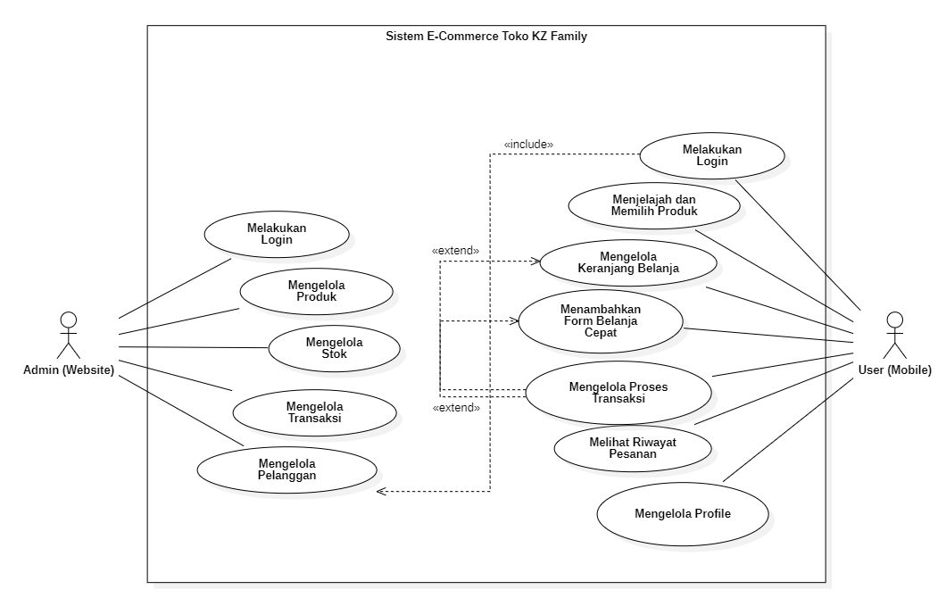

|  |  |
| --- | --- |
| **Aksi Aktor** | **Reaksi Sistem** |
| **Skenario normal** | |
| 1. Memilih Halaman Produk |  |
|  | 1. Menampilkan Halaman Data Produk |
| 1. Klik *button* tambah produk |  |
|  | 1. Menampilkan *form* untuk tambah produk |
| 1. Menambahkan beberapa data produk dan klik *button*  simpan |  |
|  | 1. Melakukan validasi data |
|  | 1. [a] Data produk disimpan dalam database |
|  | 1. [a] Menampilkan pesan berhasil menambahkan produk |
| 1. Klik *button* *edit* |  |
|  | 1. Menampilkan *form* untuk edit produk |
| 1. Mengubah data produk dan klik *button*  simpan |  |
|  | 1. Melakukan validasi data terhadap perubahan |
|  | 1. [a] Menyimpan perubahan data ke dalam *database* |
|  | 1. [a] Menampilkan pesan berhasil mengubah data produk |
| 1. Klik *buttton* hapus |  |
|  | 1. Meminta konfirmasi melakukan penghapusan data produk |
| 1. [a] Klik *button*setuju untuk menghapus data produk |  |
|  | 1. [a] Data produk dihapus dalam database |
|  | 1. Menampilkan pesan berhasil menghapus data produk |
| **Skenario alternatif: Jika data tidak valid** | |
|  | 1. [b] Menampilkan pesan data salah atau tidak sesuai |
|  | 1. [b] Menampilkan pesan gagal menyimpan data produk |
|  | 1. [b] Menampilkan pesan salah atau tidak sesuai |
|  | 1. [b] Menampilkan pesan gagal melakukan perubahan data produk |
| 1. [b] Klik batal untuk menghapus data produk |  |
|  | 1. [b] Menampilkan pesan pembatalan hapus data produk |

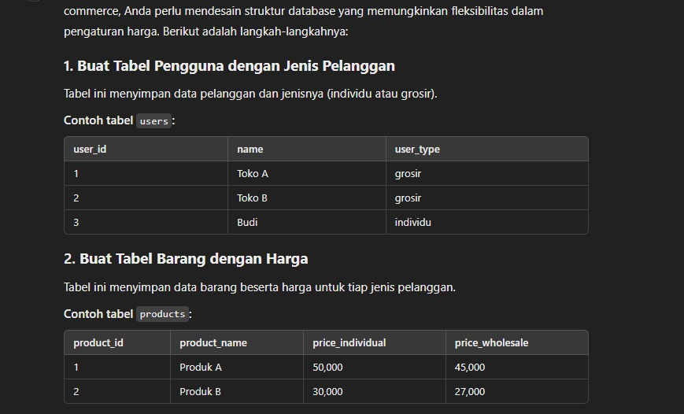

Gambaran awal aja

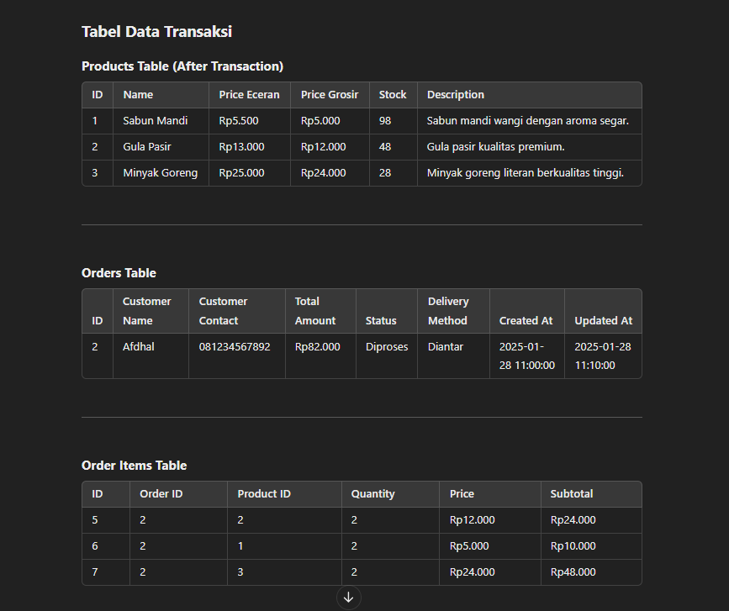

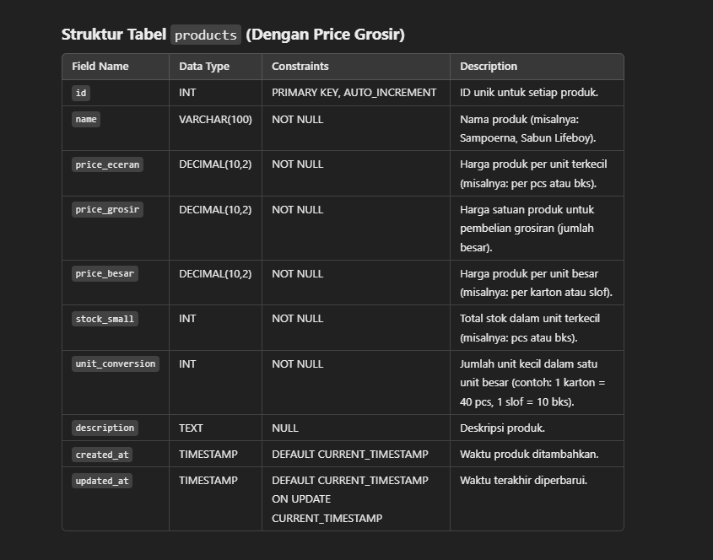

Table produk simple

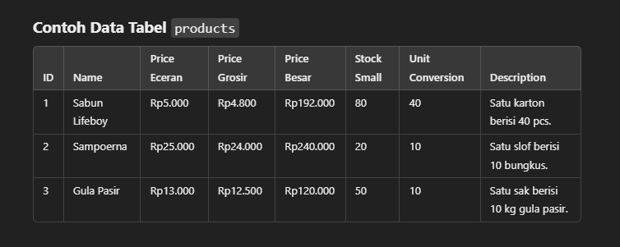

Ini yang pakai variant

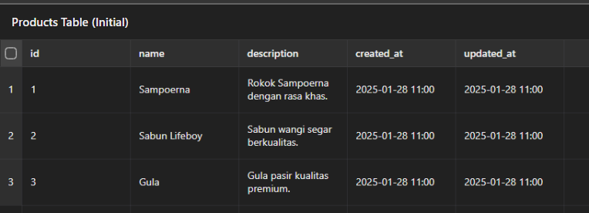

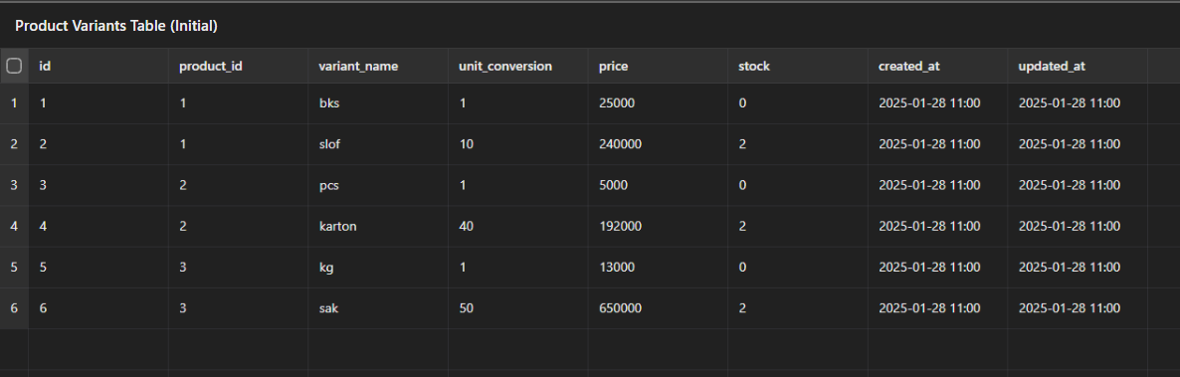

• **Sampoerna**:

* **Stok awal**: 2 slof (20 bks total, 1 slof = 10 bks).
* Penjualan: 5 bks.
* Setelah penjualan:
  + **1 slof** tetap (karena terpakai untuk mengurangi bks).
  + **5 bks** sisa (dari pengurangan 5 bks dari 1 slof).

• **Sabun Lifeboy**:

* **Stok awal**: 2 karton (80 pcs total, 1 karton = 40 pcs).
* Penjualan: 5 pcs.
* Setelah penjualan:
  + **1 karton** tetap (karena sebagian pcs digunakan dari 1 karton).
  + **35 pcs** sisa.

• **Gula**:

* **Stok awal**: 2 sak (100 kg total, 1 sak = 50 kg).
* Penjualan: 1 sak (50 kg).
* Setelah penjualan:
  + **1 sak** tetap.
  + **0 kg** sisa.

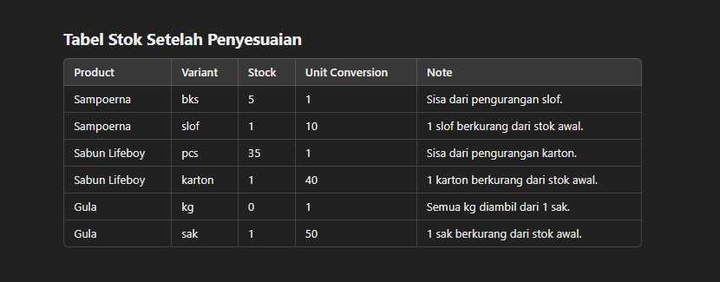

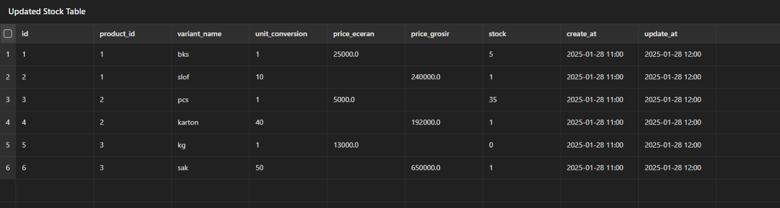

Contoh versi stok yang baik

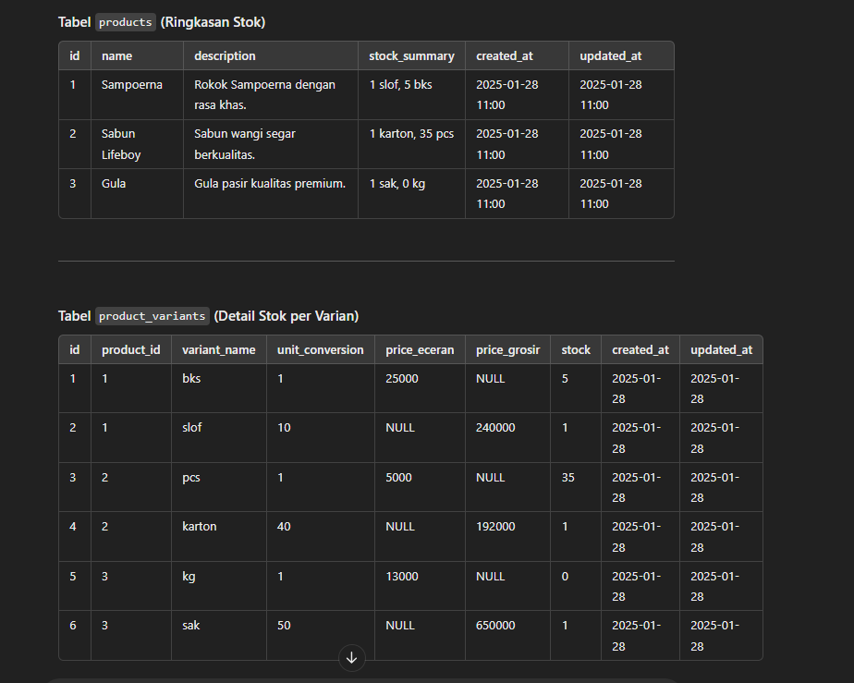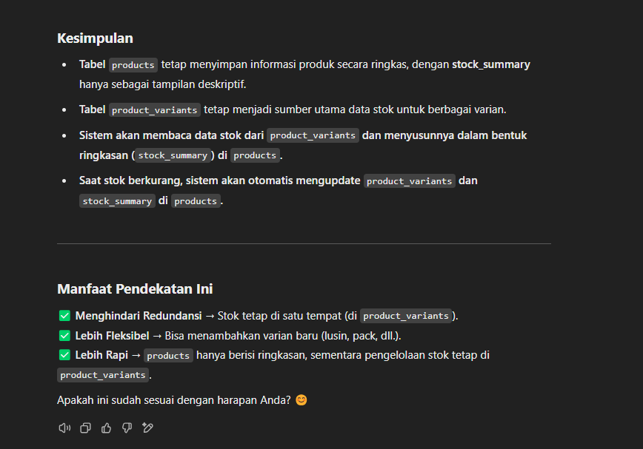

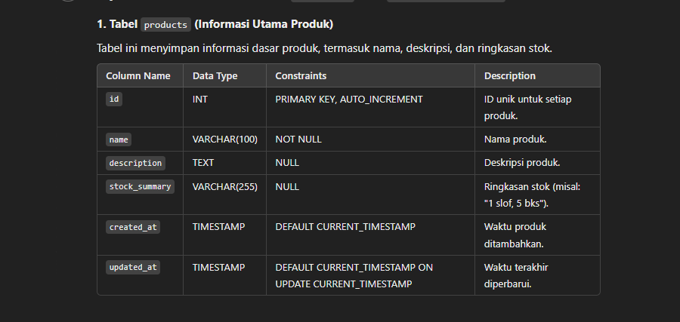

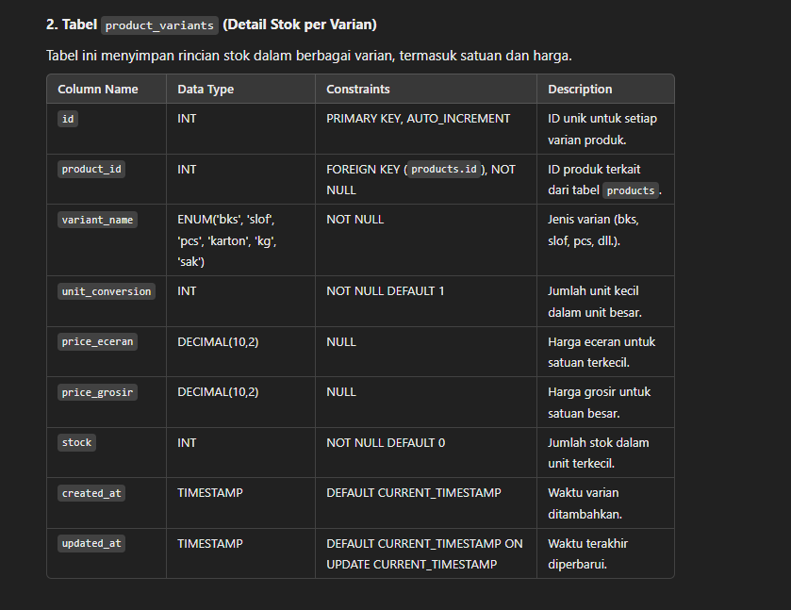

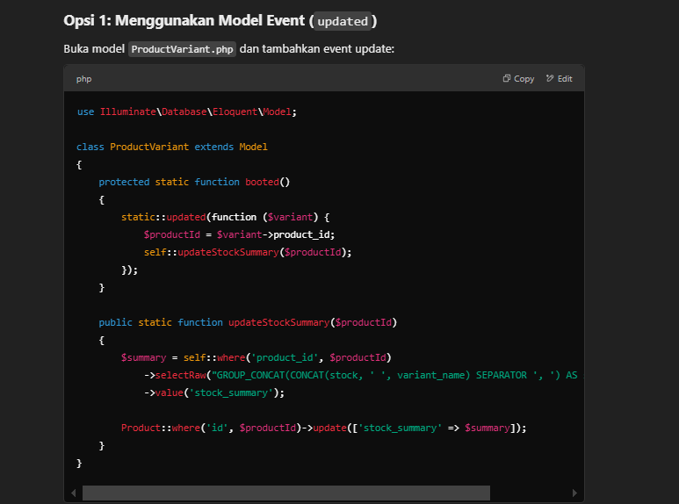

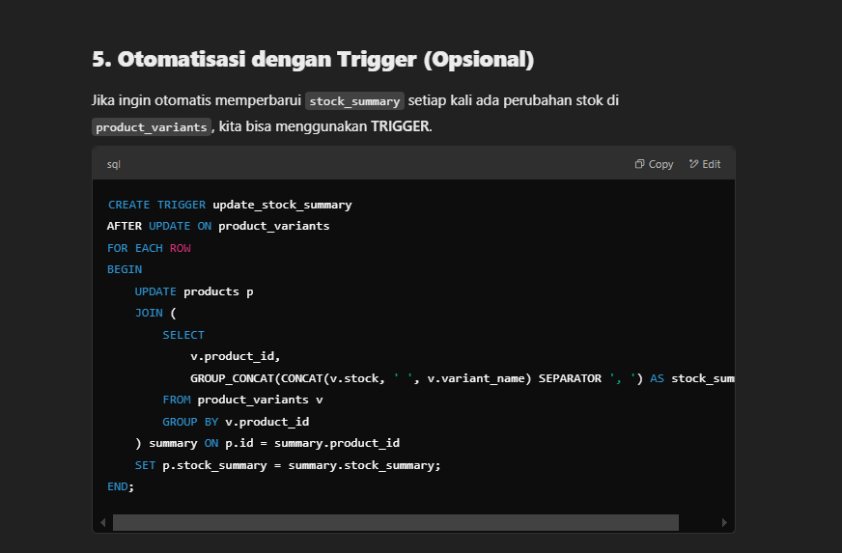

**Dashboard**

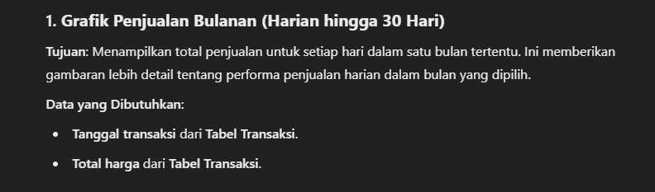

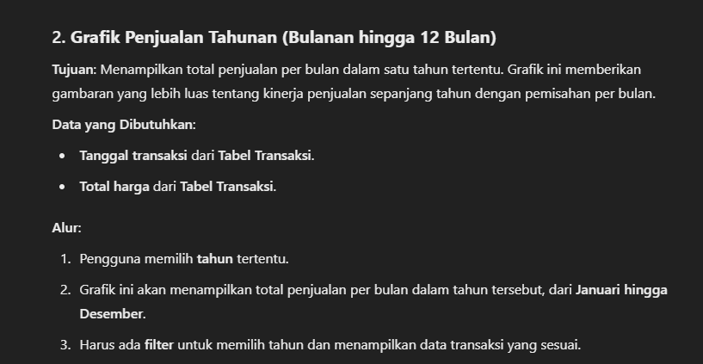

**Grafik jenis pelanggan**

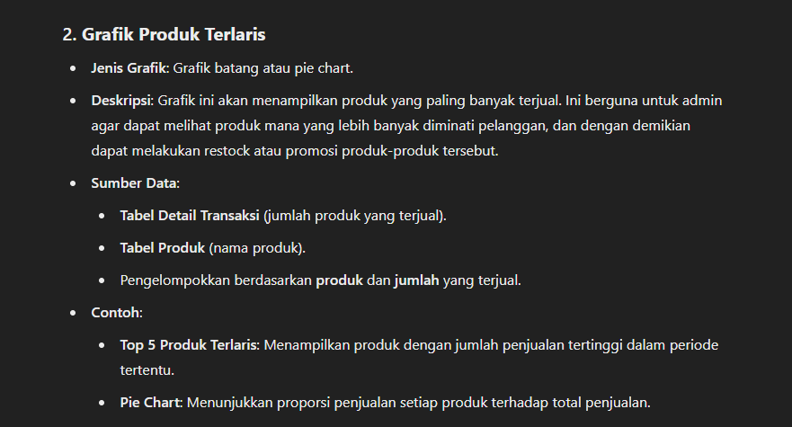

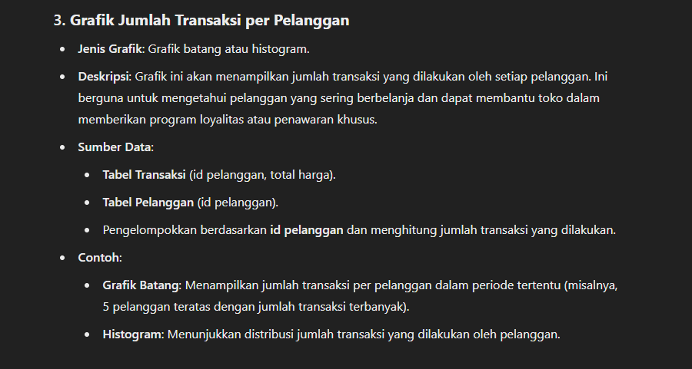

**Tabel produk fix**

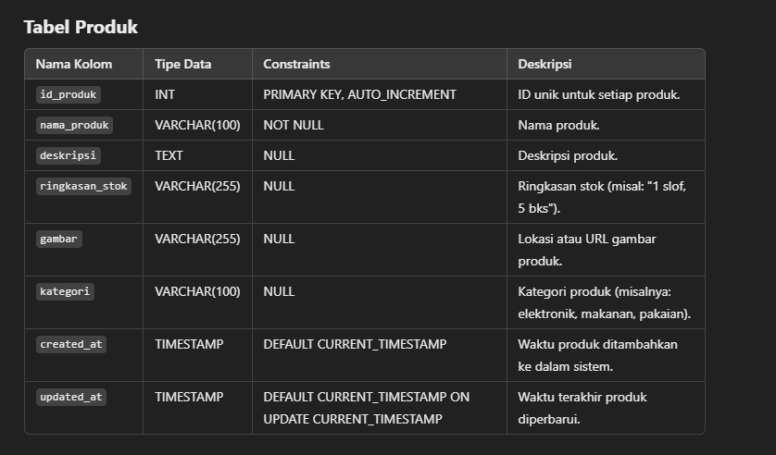

**Tabel Stok Belum fix**

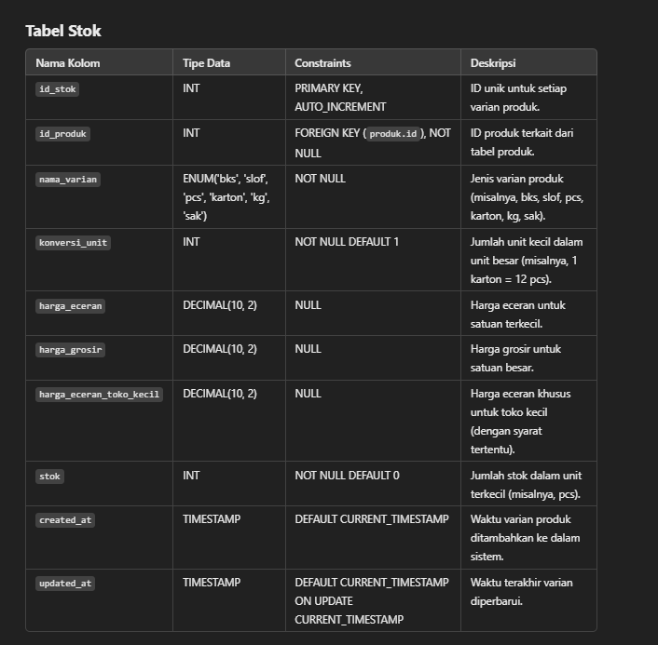

**Tabel Stok fix**

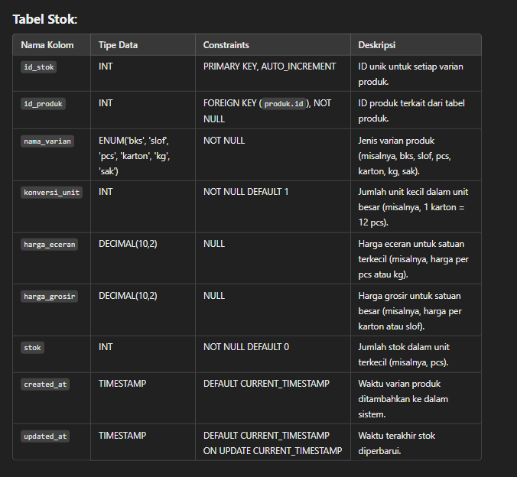

**Proses transaksi**

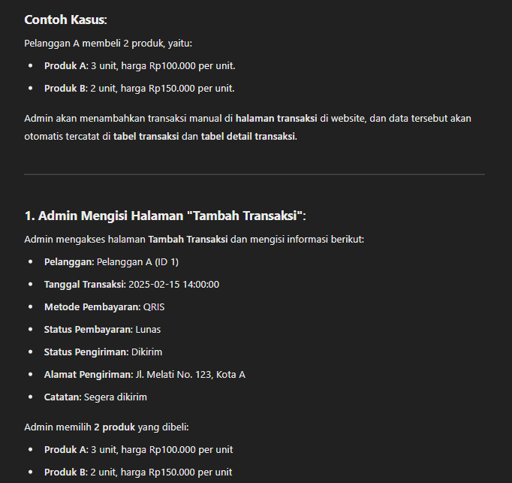

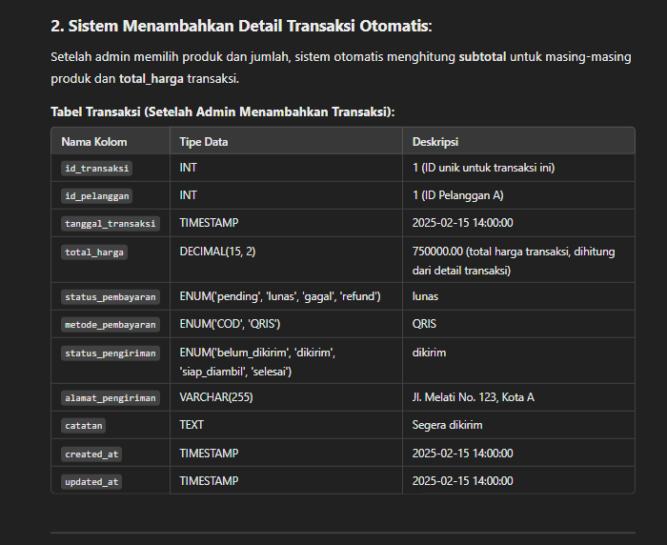

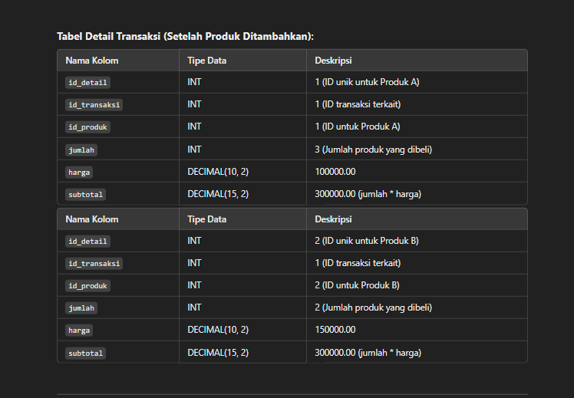

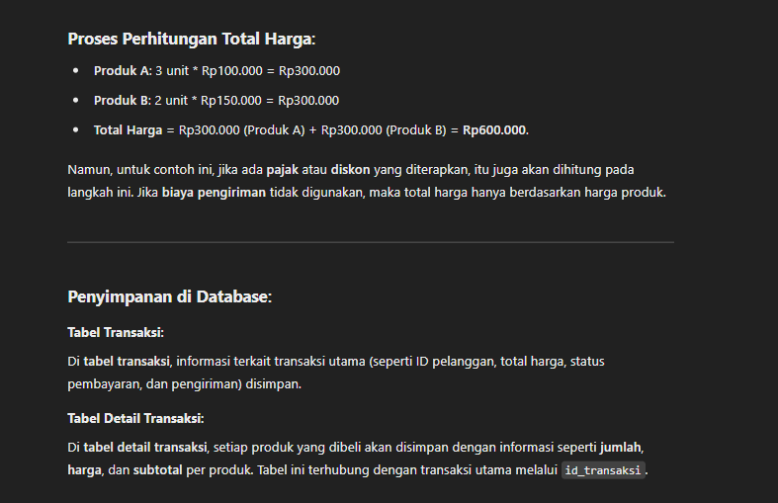

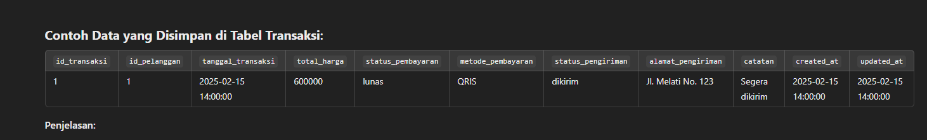

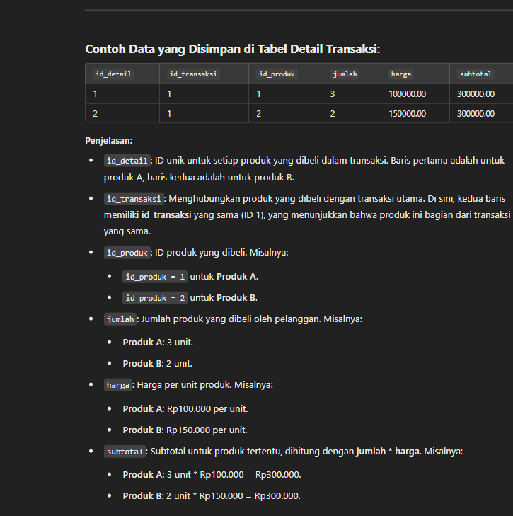

**Tabel transaksi fix  
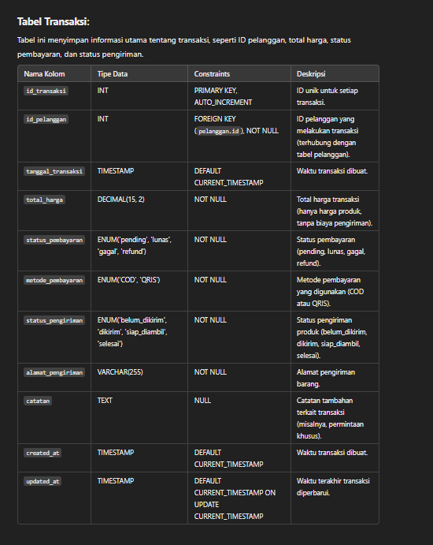**

**Tabel detail transaksi fix**

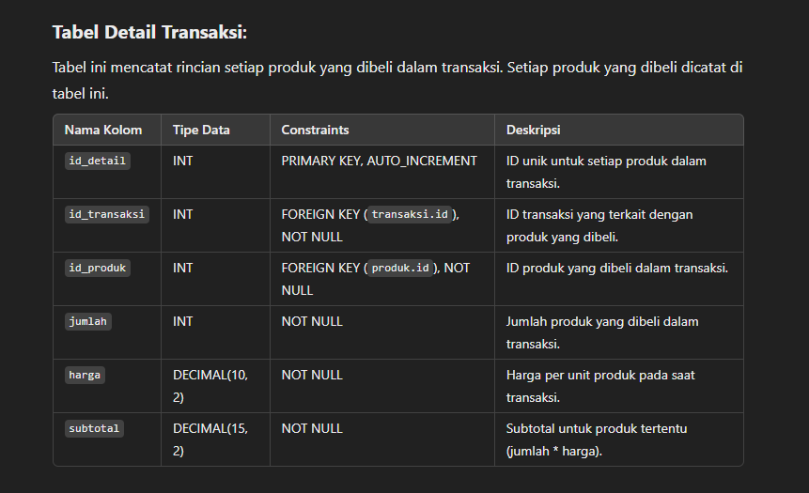

**Tabel Pelanggan fix  
